【例4-40】hidden函数举例
>>mesh(peaks)
>>hidden off
图形结果为图4-40。
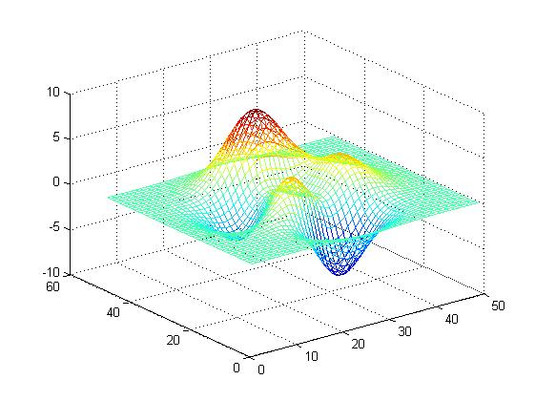
图4-40 hidden函数举例

